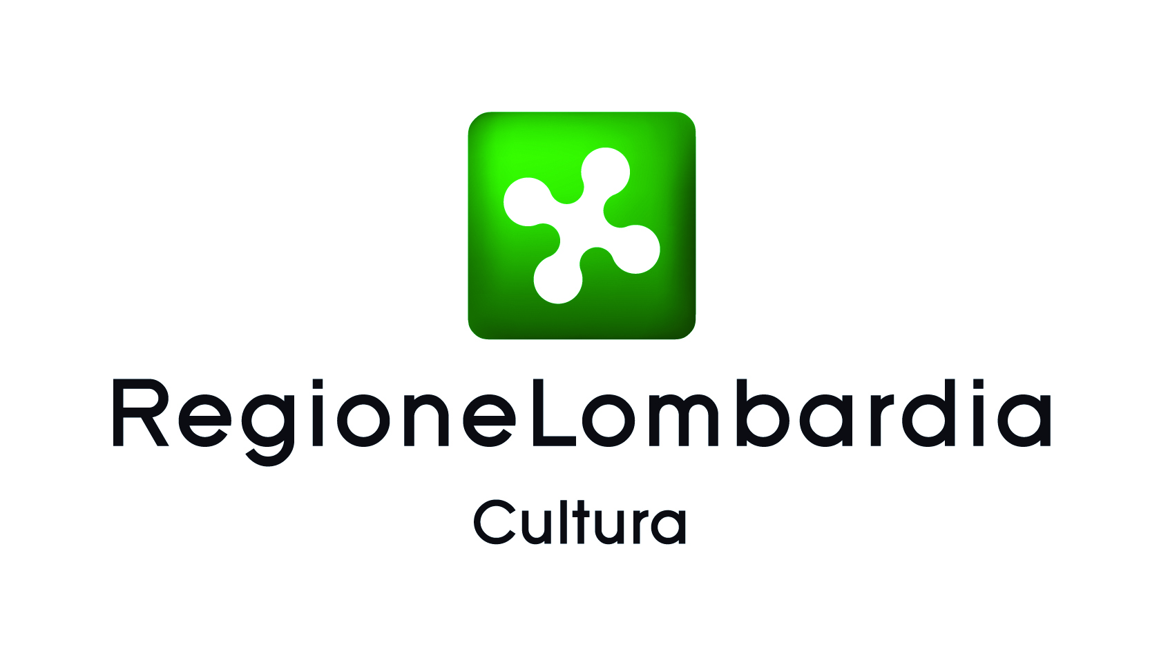

CULTURE IN MOVIMENTO

Alla scoperta delle eredità immateriali in Lombardia

A cura dell’Archivio di Etnografia e Storia Sociale (AESS)

Direzione Generale Cultura – Regione Lombardia

BIANDRONNO (Varese), VILLA CARCINA (Brescia), SAN BENEDETTO PO (Mantova), LODI VECCHIO (Lodi), MONZA, GALBIATE (Lecco), STRADELLA (Pavia), CREMONA, Malegno (BS)

LUGLIO 2009 – MARZO 2011
(Appuntamenti in corso: 8 febbraio – 4 marzo 2011 a COMO – Museo Didattico della Seta)
Per informazioni: www.lombardiacultura.it
www.aess.regione.lombardia.it

Con il patrocinio della Commissione Nazionale Italiana per l’UNESCO

Si inaugura l’8 febbraio alle ore 17.00, nelle sale del Museo Didattico della Seta (CO), la mostra Culture in movimento. Alla scoperta delle eredità immateriali in Lombardia.

Culture in movimento, curata dall’Archivio di Etnografia e Storia Sociale (AESS), mette in scena un viaggio, visivo e sonoro nelle province lombarde. Un itinerario alla scoperta dei beni immateriali propri dei territori.
Il patrimonio immateriale è patrimonio vivente che appartiene alle comunità. Ricevuto dai propri antenati e consegnato ai propri discendenti, interagisce con gli eventi storici, i cambiamenti ambientali e sociali dai quali viene continuamente rinnovato e, seguendo nuove forme, dà spazio alla creatività collettiva e individuale.

“In Lombardia - afferma l’assessore alla Cultura, Massimo Buscemi - la qualità e la quantità del patrimonio immateriale, che si manifesta attraverso un’infinita varietà di espressioni e forme, riconducibili secondo la Convenzione UNESCO e la recente legge regionale “Valorizzazione del patrimonio culturale immateriale” a cinque categorie: le tradizioni ed espressioni orali, compreso il linguaggio, in quanto veicolo del patrimonio culturale immateriale; le arti dello spettacolo, quali la musica, la danza e il teatro; le consuetudini sociali, gli eventi rituali e festivi; le cognizioni e le prassi relative alla natura e all’universo; i saperi e le tecniche quali l’artigianato e il lavoro tradizionale, consente oggi, grazie al trentennale lavoro dell’Archivio di Etnografia e Storia Sociale, di rendere omaggio alla ricchezza e alla molteplicità espressiva di queste eredità. Culture in movimento racconta di arti, saperi, pratiche e conoscenze, espone straordinari esempi dei beni immateriali che documentano la vivacità del patrimonio culturale della Lombardia”.

Culture in movimento è promossa dalla Direzione Generale Cultura in collaborazione con la Direzione Centrale Patrimonio e Servizi e la Direzione Centrale Relazioni esterne, internazionali e comunicazione della Regione Lombardia.

Culture in movimento è realizzata in collaborazione con la Fondazione Antonio Mazzotta.

CALENDARIO

CULTURE IN MOVIMENTO. Alla scoperta delle eredità immateriali in Lombardia
MOSTRA ITINERANTE
2009

3 – 21 luglio 2009
BIANDRONNO – VA
Villa Borghi - Museo Gualberto Niemen

25 luglio – 30 agosto 2009
VILLA CARCINA – VALTROMPIA – BS
Villa Glisenti

2 ottobre – 8 novembre 2009
SAN BENEDETTO PO – MN
Museo Civico Polironiano

13 novembre 2009 – 10 gennaio 2010
LODI VECCHIO – LO
Spazio espositivo Il Conventino

2010

15 – 24 marzo 2010
MONZA
Sede territoriale di Monza – spazioRegione

28 marzo – 25 aprile 2010
Galbiate – LC

30 aprile – 6 giugno 2010
Stradella – PV

18 giugno – 31 luglio 2010
CREMONA
Museo della Civiltà Contadina Cascina “Il Cambonino Vecchio”

10 ottobre 2010 – 30 gennaio 2011
Malegno - BS

2011

8 febbraio – 4 marzo 2011
COMO
Museo Didattico della Seta
Via Castelnuovo, 9
dal martedì al venerdì
9-12 e 15-18
Informazioni
tel +39 (0)31 303 180
mail info@museosetacomo.com

Le mostre sono a ingresso libero.

